Министерство здравоохранения Астраханской области
ГБУЗ АО «Центр медицинской профилактики»
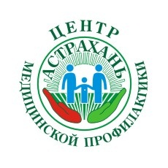
ИНСУЛЬТ – ЭТО НУЖНО ЗНАТЬ КАЖДОМУ
Инсульт – это острое нарушение мозгового кровообращения (ОНМК) приводящее к повреждению и отмиранию нервных клеток. Инсульт может случиться в любом возрасте, но с увеличением возраста вероятность его возрастает. Мужчины среднего возраста (40-50 лет) имеют вероятность инсульта в полтора раза выше, чем их ровесницы.
Вероятность развития инсульта зависит от наличия соответствующих факторов риска. Факторы риска обычно делят:
- контролируемые (на которые можно повлиять);
- неконтролируемые (на которые нельзя повлиять).
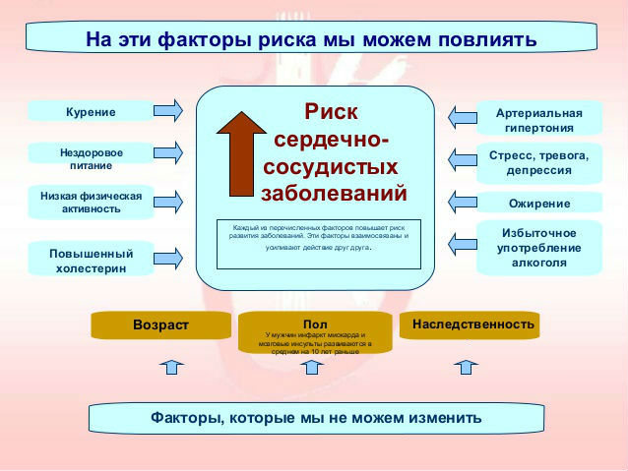
Как распознать инсульт?
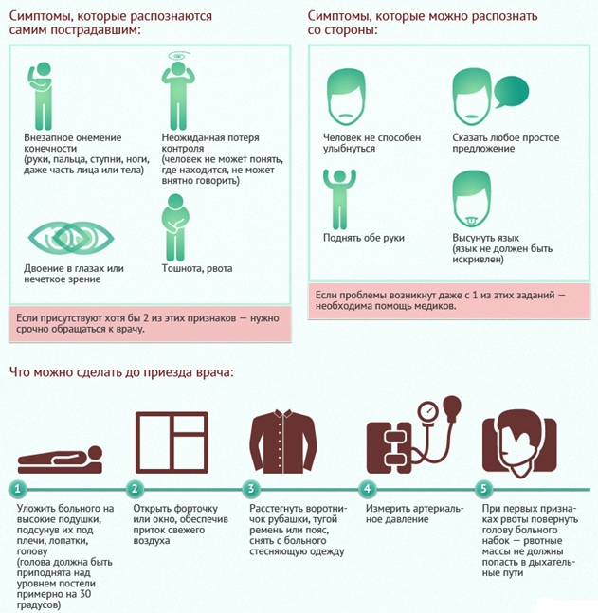

При появлении даже одного симптома нужно немедленно вызвать
«СКОРУЮ МЕДИЦИНСКУЮ ПОМОЩЬ»!
103 или 03 – со стационарного телефона
112 – с мобильного телефона
ПОМНИТЕ! Главное – вовремя обратиться за медицинской помощью, уложиться за 3 часа – «золотое терапевтическое окно», что не позволит погибнуть большому количеству мозговых клеток. Терапевтическое окно складывается из нескольких составляющих: от момента развития симптоматики, вызова скорой помощи и доставки в стационар. Именно вовремя оказанная первая помощь во многих случаях помогает не только сохранить жизнь, но и предотвратить инвалидность!
Берегите себя и будьте здоровы!
Министерство здравоохранения Астраханской области ГБУЗ АО «Центр медицинской профилактики»
414024, г. Астрахань, пл. Свободы/ул. Котовского д. 2/6
Тел. (факс) 8(851) 51-24-77, e-mail: kcvlimp_77@mail.ru

